RESOLUCION N° 217/24

VISTOS:
Que, .................................................................................. interpone reclamación ante esta Defensoría del Asegurado (DEFASEG), solicitando que ............................. otorgue cobertura por el fallecimiento de su señora madre ..........................................................................., conforme al SEGURO DE DESGRAVAMEN Producto: CREDITO EFECTIVO-.....................;
Que, la señalada reclamación cumple con los requisitos de materia, cuantía y oportunidad establecidos en el Reglamento de la DEFASEG (http://www.defaseg.com.pe/reglamento);
Que, habiéndosele corrido traslado de la respectiva reclamación, ............................. cumplió con presentar sus respectivos descargos y la documentación solicitada;
Que, el 2 de setiembre de 2024 se realizó la audiencia de vista mediante videoconferencia, con la participación únicamente de la aseguradora, que tuvo oportunidad de exponer su respectiva posición tratándose de la materia reclamada, absolviendo las diversas preguntas que le fueron formuladas, dejándose constancia de la no participación del reclamante pese a haber sido citado oportunamente;
Que, la reclamante expresa su disconformidad con el rechazo de cobertura, solicitando que la DEFASEG se sirva atender su caso, considerando los antecedentes y fundamentos enunciados resumidamente a continuación: (1) solicita la activación del seguro de desgravamen por motivo de fallecimiento de la titular, su madre ...........................................................................; (2) al momento de la solicitud y aprobación del préstamo personal la asegurada ya había superado el .............. de mama indicado en el informe y no presentaba ninguna evidencia de enfermedad o ......................., como lo indica el informe médico más reciente antes de la solicitud de préstamo.
Que, por su parte, ............................. solicita que la reclamación sea declarada infundada, atendiendo resumidamente a lo siguiente: (1) en aplicación de las condiciones pactadas de la contratación y teniendo en consideración los antecedentes médicos, se ha acreditado que, al momento de la contratación del seguro de desgravamen en junio de 2023, la asegurada ya tenía conocimiento del padecimiento de la enfermedad, por lo que, al configurarse un supuesto de exclusión previsto en las condiciones de seguro, el siniestro carece de cobertura; (2) de acuerdo con lo indicado en el informe anatomo patológico se evidencia lo siguiente: “Se evidencia Informe Anatomo Patologico INEN: .................................: ........................................................................... NOS con fecha 12.11.2007“; (3) de conformidad a lo establecido en el Articulo N° 6 de las Condiciones Generales del Seguro de Desgravamen: (…) El presente seguro no cubre los riesgos asegurados cuando el Fallecimiento o la Invalidez Total y Permanente por Accidente o Enfermedad del Asegurado ocurre a consecuencia de: 8. Enfermedades preexistentes o Accidentes producidos con anterioridad al inicio de la póliza y que sean de conocimiento del Asegurado a la fecha de contratación del presente seguro. Así como, anomalías congénitas y los trastornos que sobrevengan por tales anomalías o se relacionen con ella, y que sean de conocimiento del Asegurado a la fecha de contratación del presente seguro, salvo que éstas hayan sido declaradas por el Asegurado y aceptadas por la Compañía, en caso corresponda. Dicha inclusión deberá constar en la Póliza (…)”(4) el 25 de mayo de 2023, las condiciones de la Póliza fueron oportunamente trasladas a la dirección electrónica consignada al momento de la contratación, por lo que la asegurada tuvo pleno conocimiento de las condiciones de la Póliza; (5) el diagnóstico de enfermedad preexistente se encuentra sustentado por el antecedente de .............. de mama (relacionado a la causa de fallecimiento: .............. .......................................) desde 2007, la cual se encuentra reconocida en el Informe Antónimo Patológico emitido por el Instituto Nacional de Enfermedades Neoplásicas; (6) al no constar Declaración Personal de Salud en la cual la asegurada haya informado respecto a su condición de salud, es aplicable la exclusión previamente citada; (7) siendo que la contratación de la Póliza sucedió el 22 de mayo de 2023, con posterioridad al reconocimiento del diagnóstico de fecha 13 de noviembre de 2007; esta constituye una enfermedad preexistente bajo los términos de la Póliza; (8) la relación causal entre el antecedente de .............. de mama – como condición prexistente- y la causa de fallecimiento ha sido debidamente acreditada en el Certificado de Defunción General; (9) el Informe del año 2015 presentado por la reclamante descarta posible ......................., mas no indica curación de la enfermedad preexistente; (10) la Neutropenia Crónica (diagnosticada el año 2015) es una condición presentada como consecuencia de las quimioterapias y aumenta el riesgo de padecer infecciones; (11) el 03 de octubre del 2023 la asegurada fue ingresada por efusión pleural maligna con nódulos .................................................................................................................................................; (12) ello se encuentra ampliamente relacionado con el estado que produjo el fallecimiento (.............. ...............................................) y la causa básica (.............. primario de mama).
CONSIDERANDO:
PRIMERO: Conforme al Reglamento de la Defensoría del Asegurado, la DEFASEG sólo es competente para pronunciarse y resolver las reclamaciones indemnizatorias de los asegurados que hubiesen sido sometidas a su conocimiento, sobre la base de la documentación obrante en el correspondiente expediente y con arreglo a derecho, siempre y cuando las señaladas reclamaciones cumplan los requisitos reglamentarios de materia y cuantía.
SEGUNDO: El artículo 1 de la Ley Nro. 29946 – Ley del Contrato de Seguro dispone que el contrato de seguro es aquel por el que la aseguradora se obliga, mediante el cobro de una prima y para el caso de que se produzca el evento cuyo riesgo es objeto de cobertura, a indemnizar -dentro de los límites pactados- el daño producido al asegurado o a satisfacer un capital, una renta u otras prestaciones convenidas, enmarcado en una póliza que la aseguradora debe entregar al contratante, y cuyos requisitos mínimos están previstos en el artículo 26 de la señalada ley.
TERCERO: Que, el artículo 1361 del Código Civil dispone que los contratos son obligatorios en cuanto se haya expresado en ellos, presumiéndose que lo declarado es lo querido por ambas partes, de manera que la parte que sostenga lo contrario debe probarlo.

CUARTO: Que, en materia procesal, corresponde a quien invoca hechos probar su existencia, carga procesal a la que refiere el artículo 196 del Código Procesal Civil, salvo que se acoja a alguna presunción legal de carácter relativo o absoluto.
QUINTO: Que, de acuerdo a los términos contenidos en el rechazo, la reclamación y en la respectiva absolución, así como a lo tratado en la audiencia de vista, la solución de la presente controversia consiste en determinar si, tal como se ha invocado en la carta de rechazo, en el presente caso se presenta un supuesto de exclusión que da lugar a la existencia de un riesgo no cubierto por la existencia de enfermedad preexistente que presentaba la asegurada antes de la contratación del seguro contratado.
SEXTO: Conforme se verifica en autos, la Póliza fue remitida a la asegurada:
En dicho documento expresamente se advierte que dicho seguro no cubre cuando el fallecimiento ocurre a consecuencia de enfermedad preexistente al inicio de la póliza y que sean de conocimiento de la asegurada a la fecha de contratación del seguro:
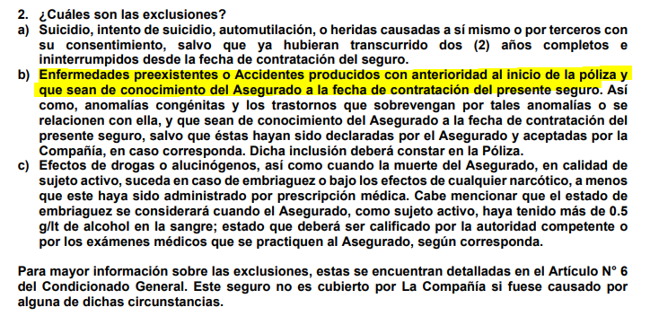
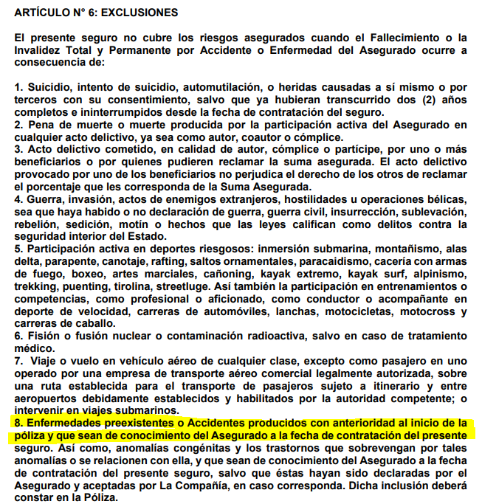
En consecuencia, está comprobado que, respecto al Seguro de Desgravamen, la aseguradora cumplió con informar oportuna, adecuada y suficientemente a la asegurada sobre los alcances del seguro contratado, en particular sobre el régimen de exclusiones. En efecto, existe prueba documental suficiente que lleva a la convicción racional que la asegurada pudo conocer de los principales términos y condiciones del Seguro de Desgravamen al cual se afiliaba, entre ellos, de las exclusiones a las que se sujetaba la cobertura, no habiéndose demostrado la existencia de una falta de información de la aseguradora que hubiese impedido que al asegurado tome una decisión informada de consumo.
Atendiendo a lo señalado, las exclusiones del correspondiente contrato de SEGURO DE DESGRAVAMEN Producto: CREDITO EFECTIVO-..................... resultan válidamente oponibles, siempre que se verifique su materialización.
SÉTIMO: Conforme al Certificado de Defunción de fecha 22 de noviembre de 2023 y a los antecedentes clínicos, cuya copia obra en el expediente, se verifica que el diagnóstico de .............. ....................................... fue la causa básica del fallecimiento de la asegurada:
.................................................................................................................................

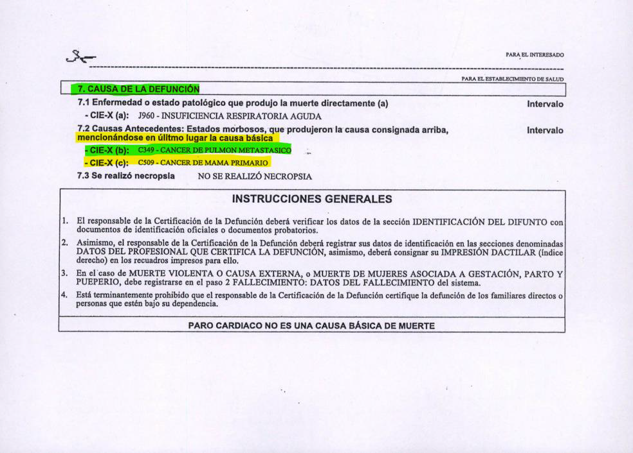

Según los antecedentes clínicos que obran en el expediente la asegurada registra un diagnóstico de .............. de mama desde el 2008:

...........................................................................................................................................................

.............................................................................................................................................................

En el presente caso, la materia de discusión radica en establecer si conforme al informe de febrero de 2015, se puede concluir que la asegurada estaba currada de ..............:
...........................................................................................................................................................

Conforme al Informe del .............................................., Médico Auditor, el informe tomográfico de fecha 19 de febrero de 2015, se refiere a un estudio para descartar probables ....................... en tórax, abdomen y pelvis. en él se indica que no hay evidencia de ......................., pero no se hace referencia a que el .............. está curado. Asimismo, dicho profesional aprecia que, desde la fecha del diagnóstico con el posterior tratamiento quirúrgico, radioterápico y quimioterápico no se informó de "permanencia de la enfermedad", expresión que en términos médicos a esta eventualidad se llama persistencia o recurrencia de la enfermedad.

..................................................................................................................................................

Conforme a la literatura médica citada por el indicado profesional, se debe distinguir entre cura y remisión del ..............:
“Una cura significa que el .............. ha desaparecido con el tratamiento y que no se requiere de tratamiento adicional aunado que no se tiene la expectativa de que el .............. vaya a regresar. Es poco común que un médico pueda asegurar que el .............. nunca regresará. En la mayoría de los casos toma tiempo el poder determinar si el .............. podría regresar. No obstante, cuanto más tiempo una se haya librado y se mantenga libre de un .............., mayor es la probabilidad de que el .............. no regresará. Más a menudo, cuando el tratamiento aparenta haber sido exitoso, los médicos declararán que el paciente “está en remisión”, más que decir que el paciente se ha “curado”.
La remisión es un periodo de tiempo en el que el .............. está respondiendo al tratamiento o está controlado. Algunas personas consideran que la remisión significa que la persona se ha curado del .............., pero puede que ese no sea el caso.
- En un estado de remisión completa, todos los signos y síntomas del .............. desaparecen y no se detectan células cancerosas mediante las diversas pruebas para la detección.
- En un estado de remisión parcial, el .............. o tumor por el .............. se encoge, pero desaparece por completo.
Las remisiones pueden durar desde semanas hasta años. Puede que el tratamiento continue o no durante una remisión, dependiendo del tipo de ............... Las remisiones completas pueden continuar por años y con el tiempo puede que se piense en la persona como una que se ha curado del ............... Si el .............. regresa (recurrencia), llegar a otra remisión es una posibilidad con tratamiento adicional.
(…)
A veces, el .............. puede volver después del tratamiento. Cuando esto sucede, se lo llama recurrencia. El .............. podría regresar en el mismo sitio donde se originó o surgir en otra parte del cuerpo. Incluso si el .............. vuelve en una parte nueva del cuerpo, se lo sigue llamando con el nombre de la parte del cuerpo donde se originó.”
De estos antecedentes fácticos, este Colegiado verifica que en el informe del 19 de febrero de 2015 no se concluye que la asegurada estaba curada del .............. de mama que padeció.
Asimismo, cabe notar que, en la Epicrisis de octubre de 2023, se identifica una probable recurrencia del .............. de mama.

En ese sentido, se encuentran pruebas razonables que generan la convicción racional que la asegurada padecía de una enfermedad preexistente conocida por lo menos desde el año 2008, esto es antes de la contratación del seguro bajo reclamo, esto es, antes del 13 de mayo de 2023.
En tal sentido, para el Colegiado está acreditado en autos la materialización de la exclusión de cobertura invocada para el rechazo de cobertura.
Siendo ello así, este Colegiado aprecia que el rechazo de cobertura por parte de ............................. resulta legítimo.
ATENDIENDO A LO EXPRESADO PRECEDENTEMENTE, ESTE COLEGIADO CONCLUYE SU APRECIACIÓN RAZONADA Y CONJUNTA AL AMPARO DE LO ESTABLECIDO EN SU REGLAMENTO, POR LO QUE
RESUELVE:
Declarar INFUNDADA la reclamación interpuesta por .................................................................................. contra ............................., con relación al SEGURO DE DESGRAVAMEN Producto: CREDITO EFECTIVO-....................., dejando a salvo el derecho de la reclamante de recurrir a las instancias que considere pertinentes.
Lima, 11 de noviembre de 2024
La Secretaría Técnica certifica que la presente resolución cuenta con el voto de los vocales cuyos nombres figuran en el presente documento.
Rolando Eyzaguirre Maccan – Presidente
María Eugenia Valdez Fernández Baca – Vocal
Omar Alfaro Villanueva – Vocal
Gonzalo Abad del Busto - Vocal

https://www.cancer.org/es/cancer/entendimiento-del-cancer/es-el-cancer-una-enfermedad-curable.html#:~:text=Una%20cura%20significa%20que%20el,que%20el%20c%C3%A1ncer%20nunca%20regresar%C3%A1.

